**Bài thực hành 3: Đệ quy và khử đệ quy để giải quyết một số bài toán**

Mục lục:

**Bài thực hành 3: Đệ quy và khử đệ quy để giải quyết một số bài toán** 1

**Phần 1. Thực hành về đệ quy** 1

1.1 Đệ quy - quay lui 1

Bài tập 1: Tính dãy Lucas 1

Bài tập 2: Quân mã đi tuần 2

1.2 Kỹ thuật nhánh cận 3

Bài tập 3: Bài toán người du lịch 3

1.3 Đệ quy có nhớ 5

Bài tập 4: LIS 5

Phần 2. Khử đệ quy 6

Bài tập 5: Tính tổ hợp 6

Bài tập 6: Tìm ước chung lớn nhất 7

Bài tập 7: Liệt kê xâu nhị phân 8

Bài tập 8: Cân đĩa 10

Phần 3. Bài tập về nhà 11

Bài tập về nhà 1: Lập lịch cho y tá 11

Bài tập về nhà 2: Khoảng cách Hamming 12

Bài tập về nhà 3: Lịch trình chụp ảnh 13

Bài tập về nhà 4: Đếm đường đi 15

**Phần 1. Thực hành về đệ quy**

## 1.1 Đệ quy - quay lui

### Bài tập 1: Tính dãy Lucas

Dãy Lucas được định nghĩa bởi Ln=Ln−1+Ln−2Ln=Ln−1+Ln−2 và bắt đầu bởi L0=2L0=2, L1=1L1=1. Viết hàm tính số Lucas thứ nn.

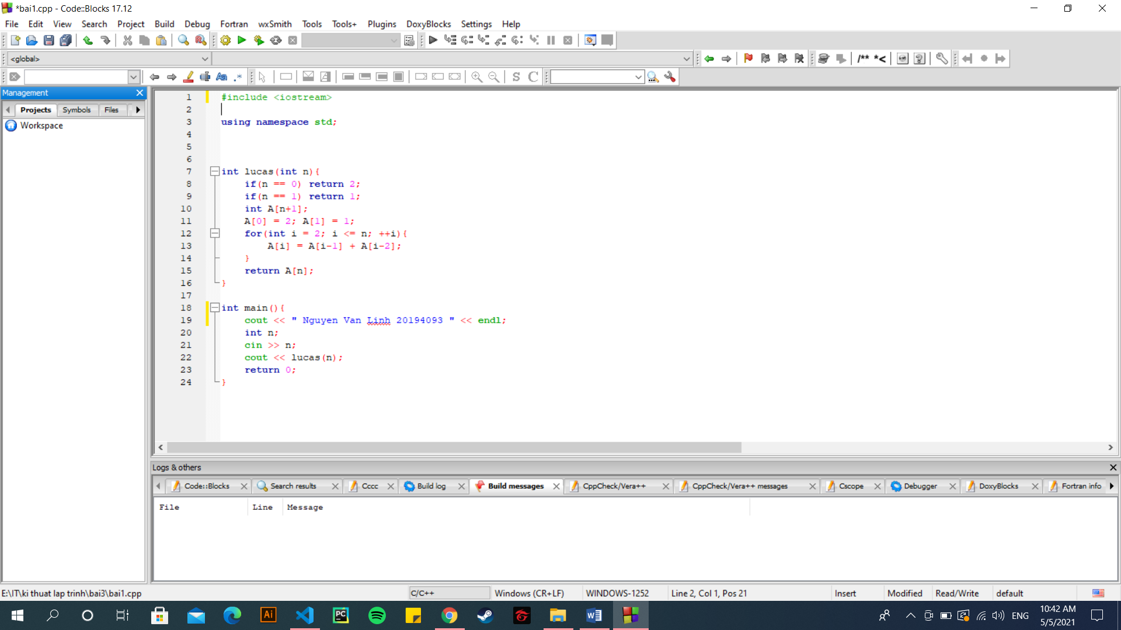

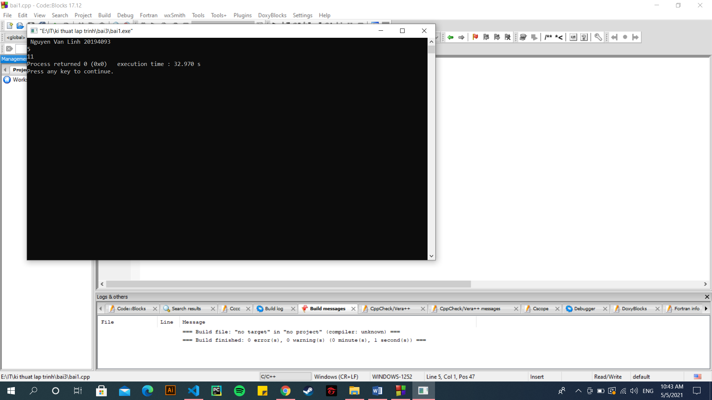

### Bài tập 2: Quân mã đi tuần

Trên bàn cờ vua kích thước n×nn×n có một quân mã đang ở ô (1, 1). Hãy đưa ra một dãy các di chuyển của mã sao cho mỗi ô trên bàn cờ đều được đi qua đúng 1 lần (ô (1, 1) được xem là đã đi qua)

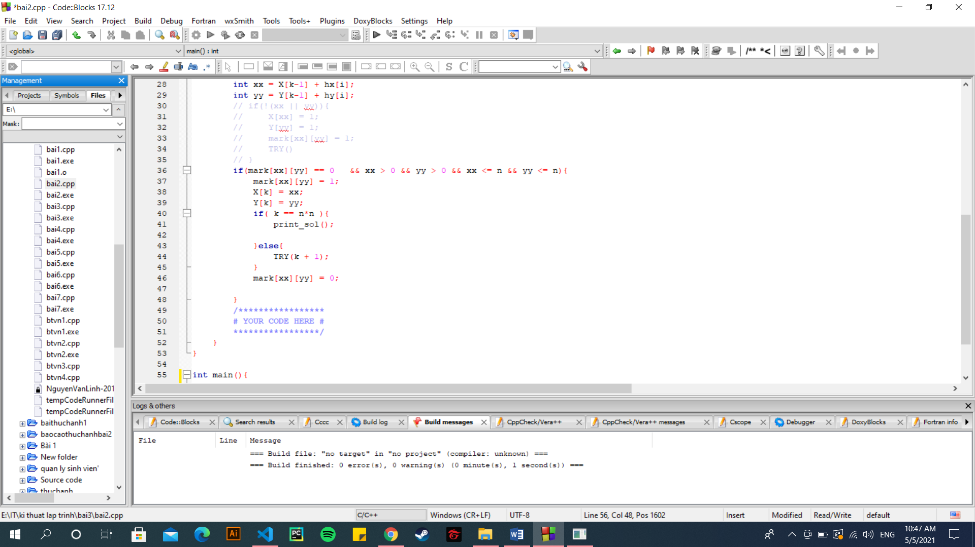

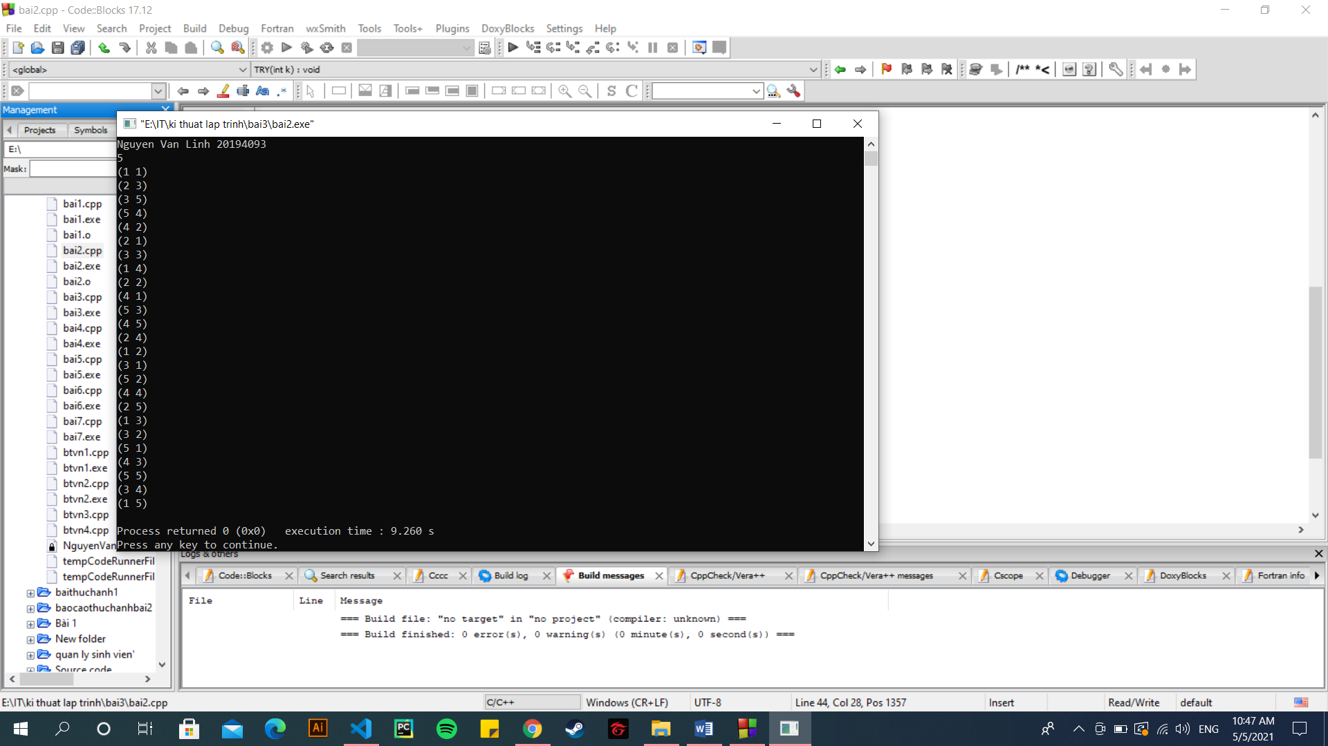

## 1.2 Kỹ thuật nhánh cận

### Bài tập 3: Bài toán người du lịch

Một người xuất phát tại thành phố 1, muốn đi thăm tất cả các thành phố khác, mỗi thành phố đúng 1 lần và quay về 1. Chi phí để đi từ thành phố ii sang thành phố jj là ci,jci,j. Hãy tìm tổng chi phí nhỏ nhất có thể

**Dữ liệu vào:**

Dòng 1: Chứa số nguyên nn (1≤n≤161≤n≤16)

nn dòng tiếp theo: Chứa ma trận cc (0≤ci,j≤10000000≤ci,j≤1000000)

**Kết quả:**

Ghi tổng chi phí nhỏ nhất có thể

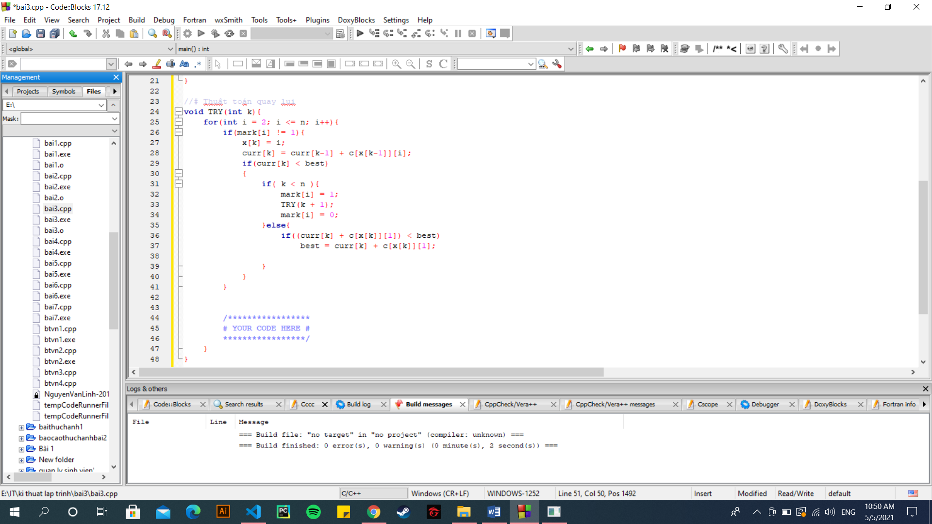

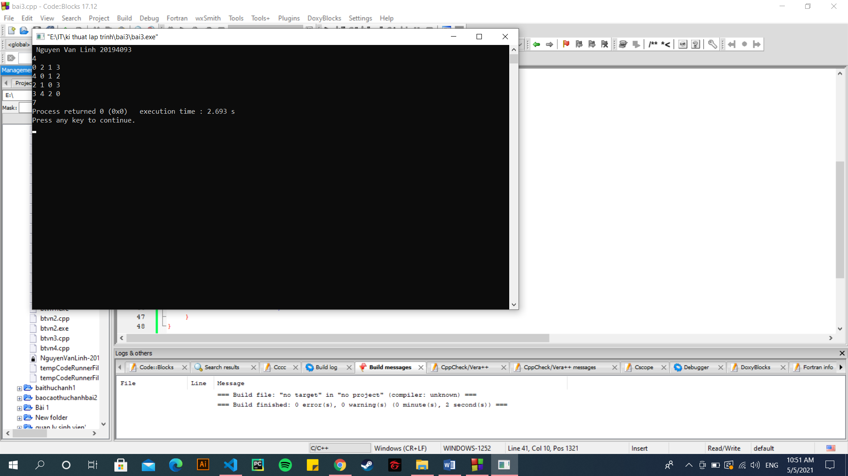

## 1.3 Đệ quy có nhớ

### Bài tập 4: LIS

Cho dãy aa có nn phần tử. Một dãy con của aa là dãy thu được bằng cách xóa đi một số phần tử của aa và giữ nguyên thứ tự các phần tử còn lại (có thể không xóa phần tử nào). Hãy tìm dãy con tăng dài nhất của aa

**Dữ liệu vào:**

Dòng 1: Chứa số nguyên nn (1≤n≤10001≤n≤1000)

Dòng 2: Chứa nn số nguyên a1a1 a2a2 …… anan (|ai|≤109|ai|≤109)

**Kết quả:**

Dòng đầu tiên chứa độ dài dãy con tăng dài nhất

Dòng thứ 2 chứa chỉ số các phần tử được chọn vào dãy con đó

Nếu có nhiều dãy con tăng dài nhất, in ra dãy bất kỳ trong số đó

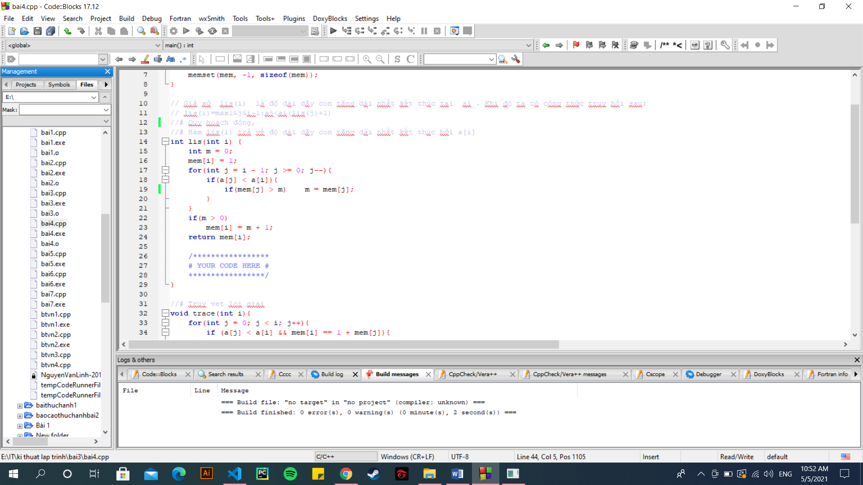

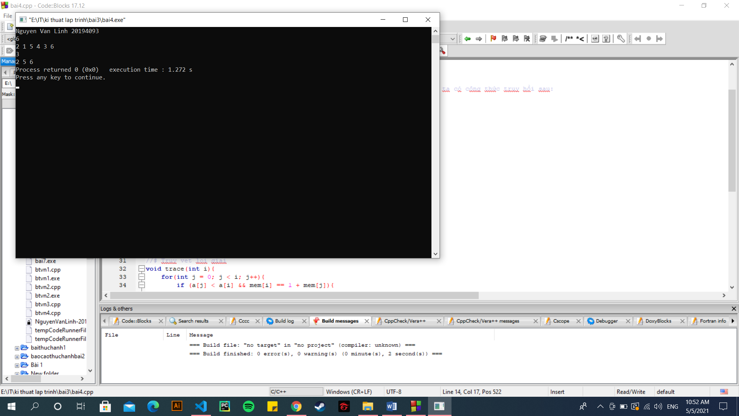

# Phần 2. Khử đệ quy

Hãy giải các bài toán sau đây bằng phương pháp khử đệ quy

### Bài tập 5: Tính tổ hợp

Tính CknCnk

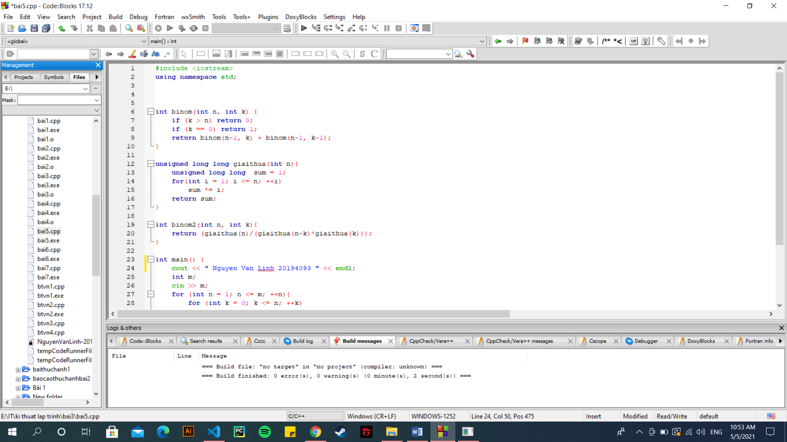

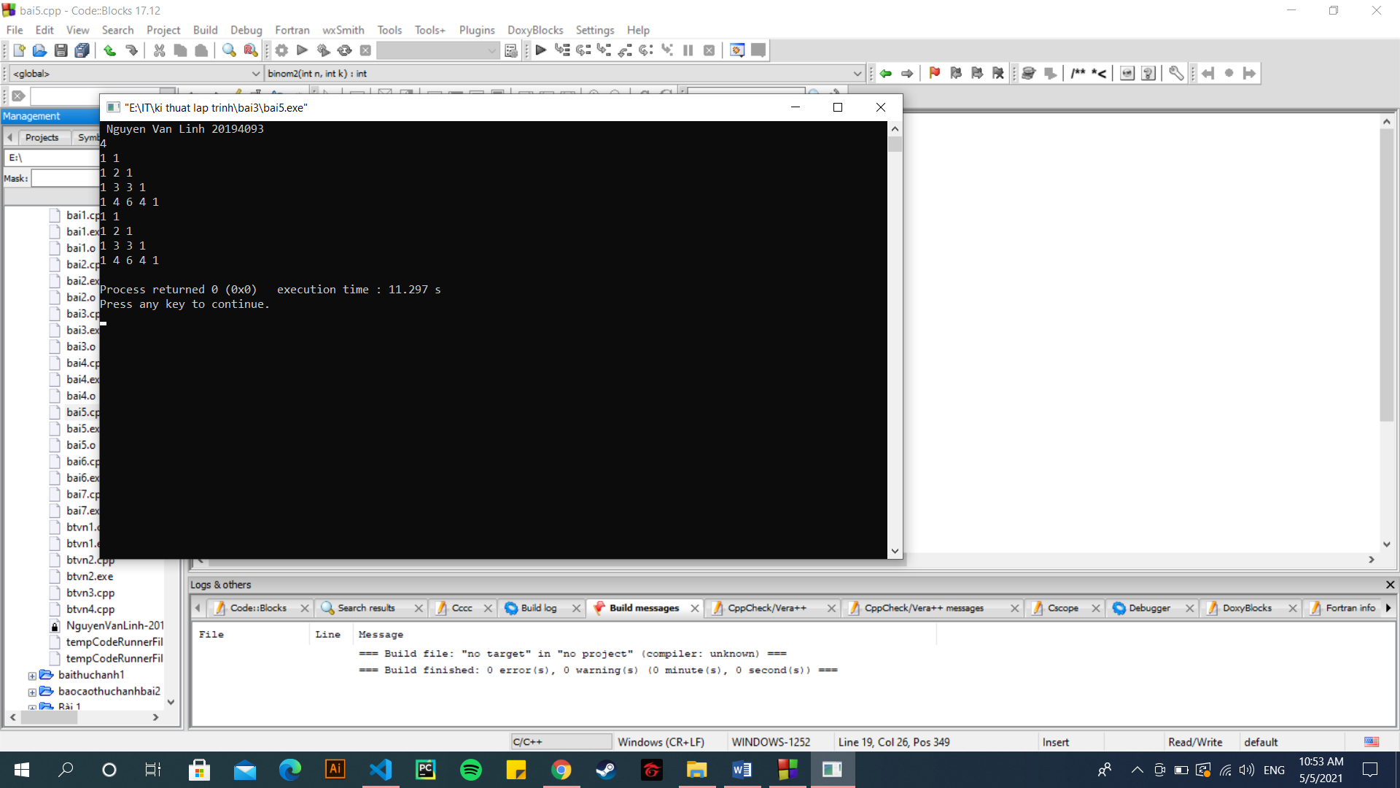

### Bài tập 6: Tìm ước chung lớn nhất

Tính ước chung lớn nhất của hai số cho trước

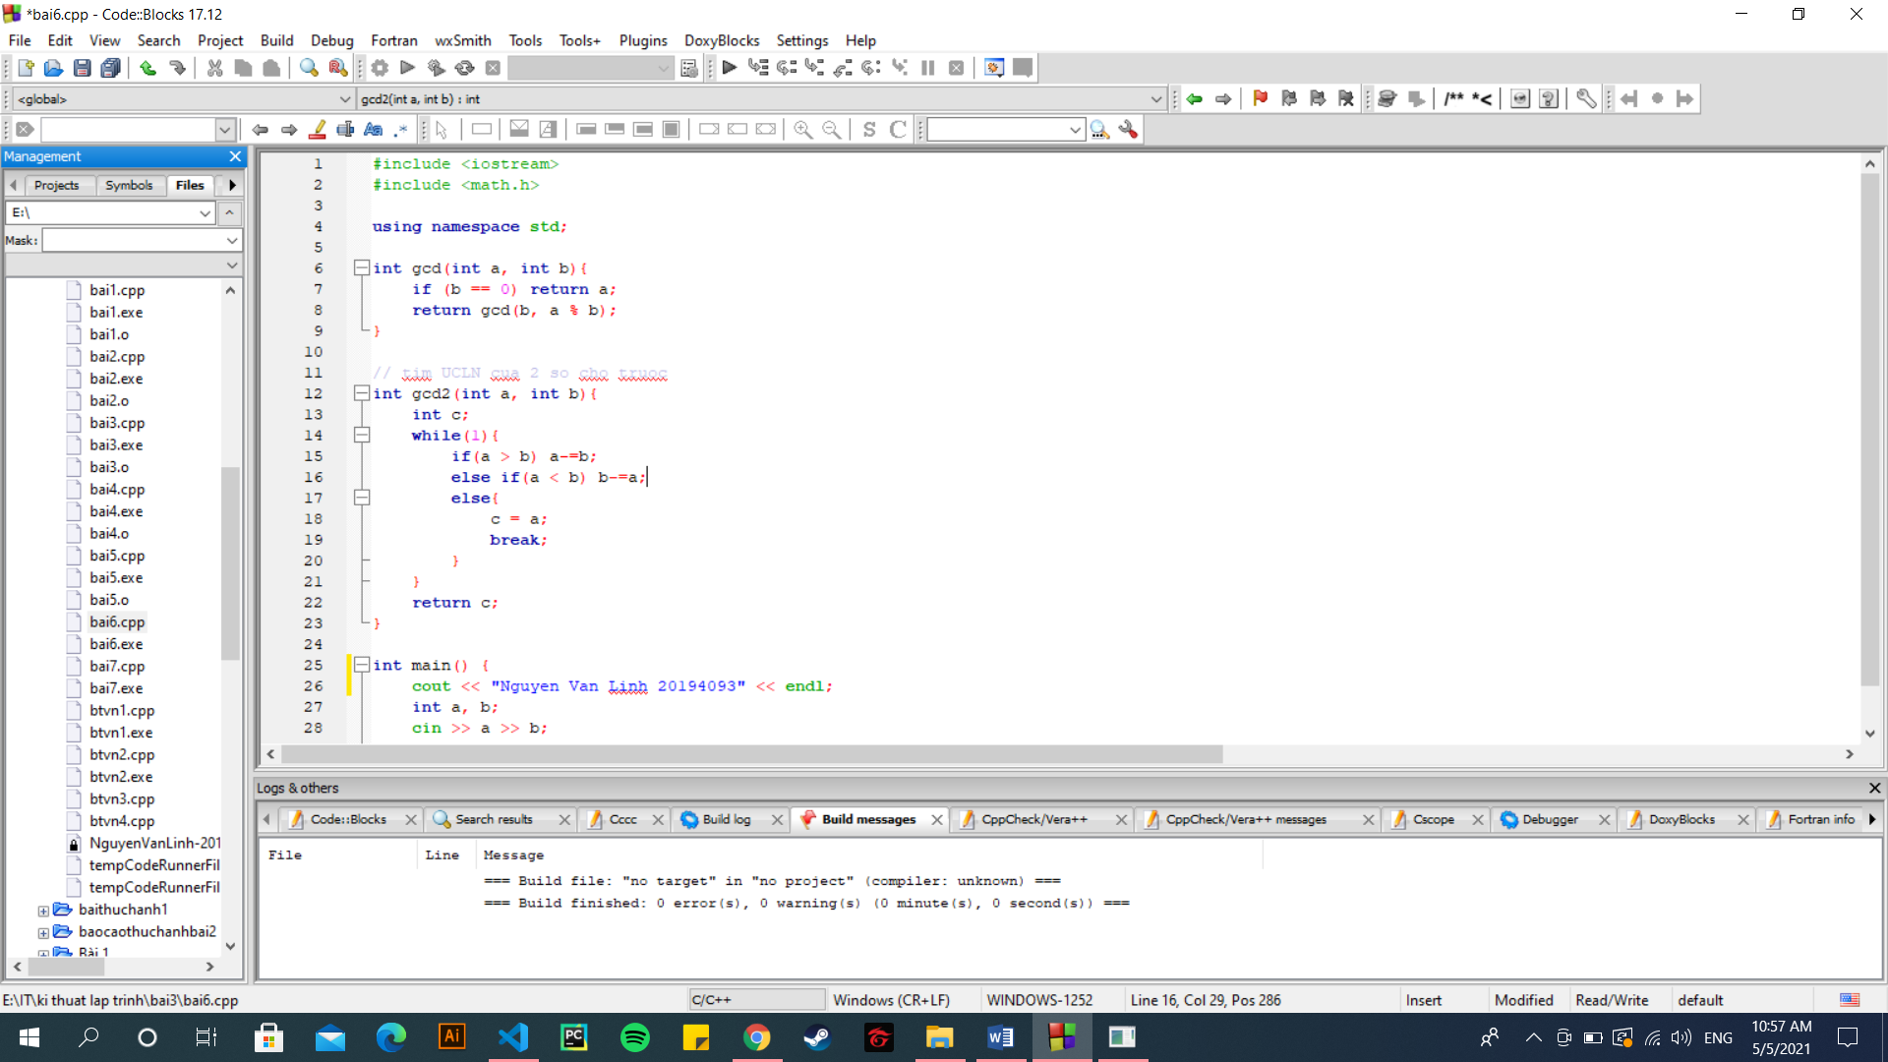

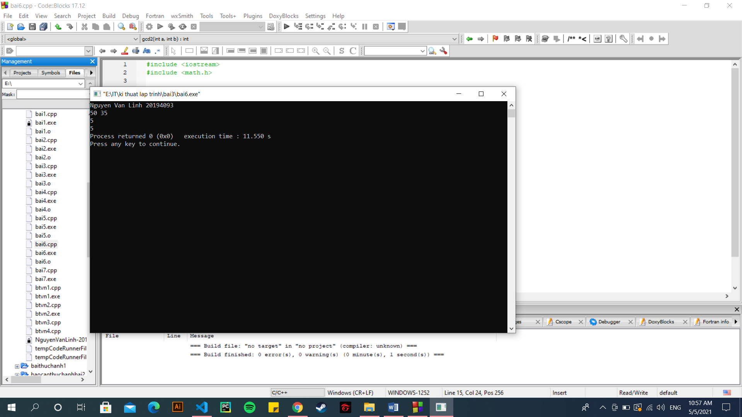

### Bài tập 7: Liệt kê xâu nhị phân

Sử dụng phương pháp khử đệ quy bằng stack, hãy liệt kê các xâu nhị phân độ dài nn không có kk bit 1 nào liên tiếp

**Dữ liệu vào:**

Một dòng duy nhất chứa hai số nguyên nn kk (1≤k≤n≤201≤k≤n≤20)

**Kết quả:**

Với mỗi xâu tìm được, in ra nn ký tự trên một dòng, các ký tự cách nhau bởi dấu cách. Các xâu cần được liệt kê theo thứ tự từ điển

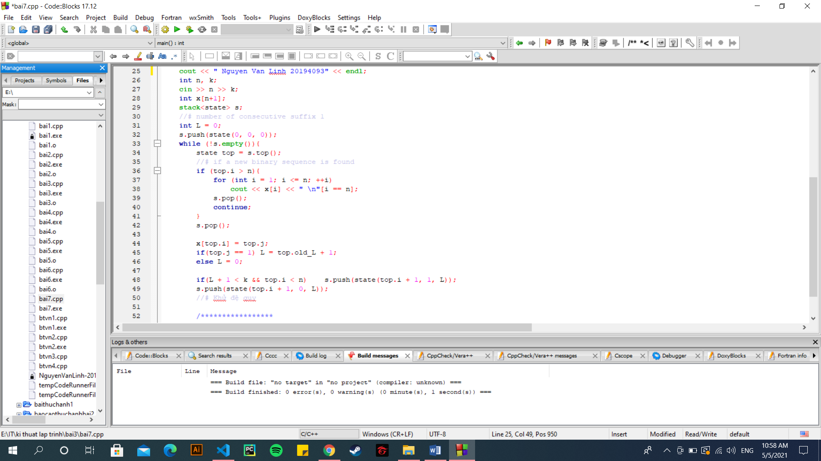

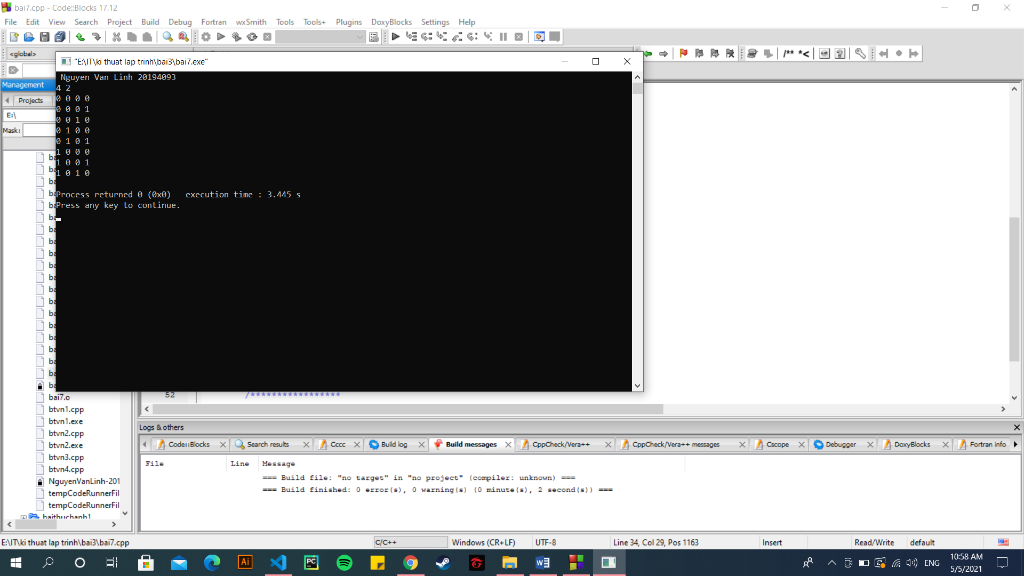

### Bài tập 8: Cân đĩa

Bạn đang muốn kiểm tra xem một vật cho trước có đúng nặng MM như người ta nói hay không. Có một cân thăng bằng và nn quả cân. Quả thứ ii nặng mimi. Hãy chỉ ra một cách cân thỏa mãn. Quy cách in ra đã được tích hợp trong mã nguồn dưới.



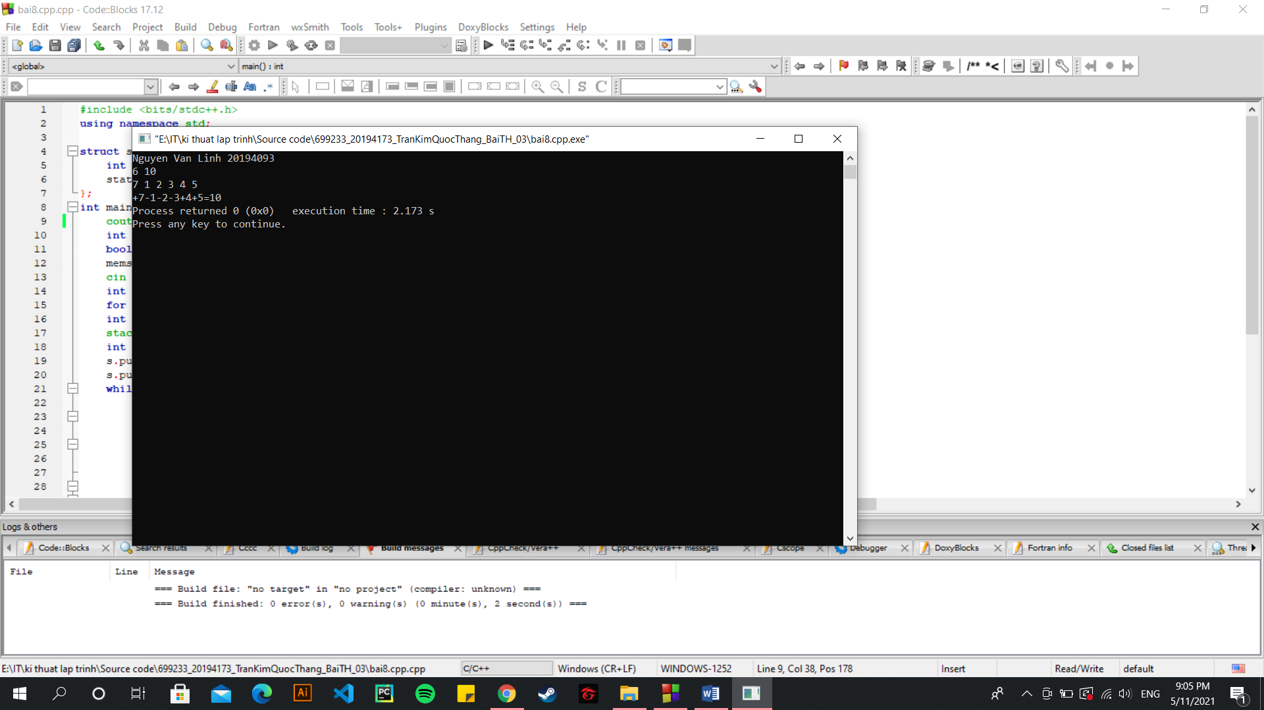

# Phần 3. Bài tập về nhà

### Bài tập về nhà 1: Lập lịch cho y tá

Một y tá cần lập lịch làm việc trong NN ngày, mỗi ngày chỉ có thể là làm việc hay nghỉ ngơi. Một lịch làm việc là tốt nếu không có hai ngày nghỉ nào liên tiếp và mọi chuỗi ngày tối đại làm việc liên tiếp đều có số ngày thuộc đoạn [K1,K2][K1,K2]. Hãy liệt kê tất cả các cách lập lịch tốt, với mỗi lịch in ra trên một dòng một xâu nhị phân độ dài nn với bit 0/1 tương ứng là nghỉ/làm việc. Các xâu phải được in ra theo thứ tự từ điển

**Dữ liệu vào:**

Ghi 3 số nguyên N,K1,K2N,K1,K2 (N≤200,K1<K2≤70N≤200,K1<K2≤70)

**Kết quả:**

Ghi danh sách các lịch tìm được theo thứ tự từ điển

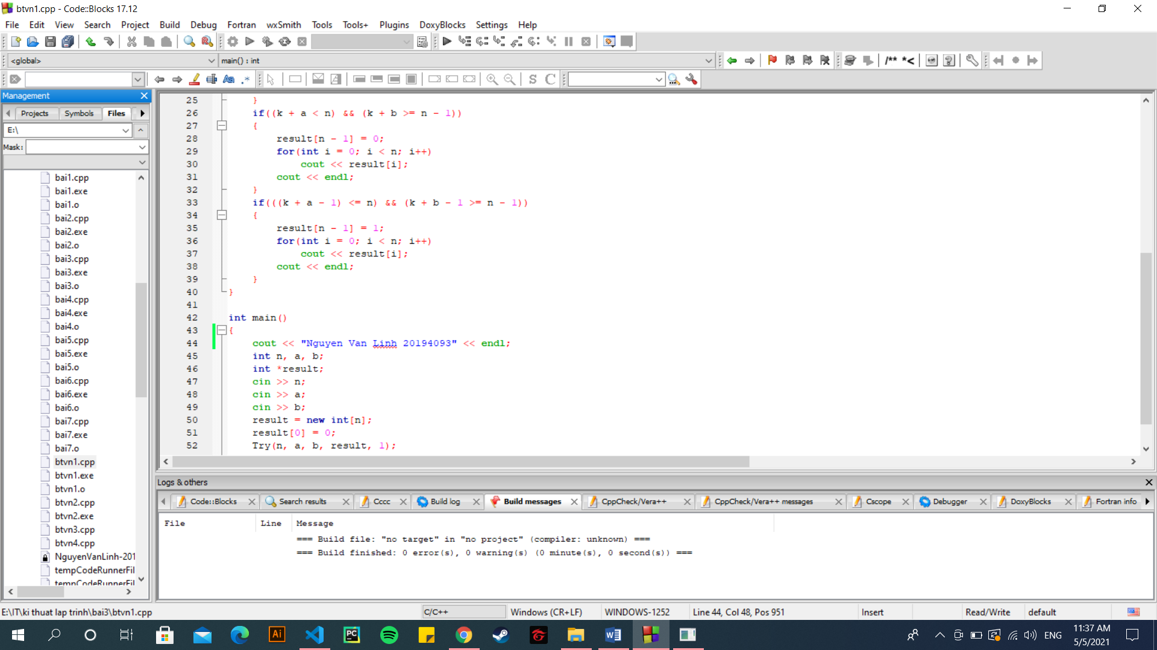

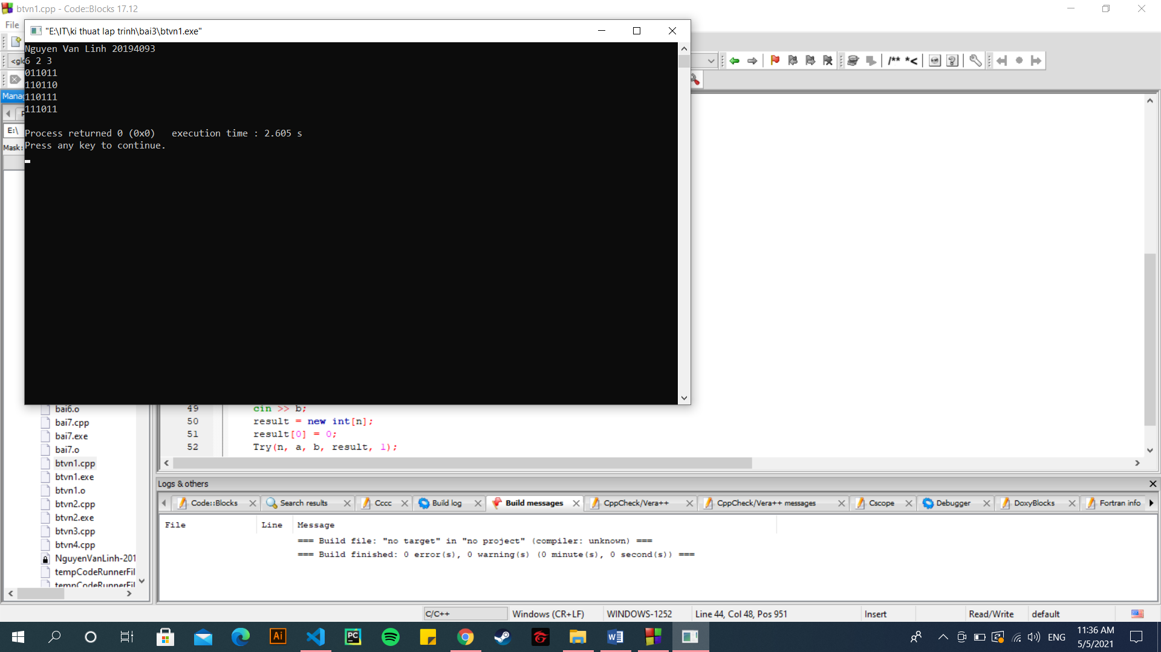

### Bài tập về nhà 2: Khoảng cách Hamming

Khoảng cách Hamming giữa hai xâu cùng độ dài là số vị trí mà ký tự tại vị trí đó là khác nhau trên hai xâu. Cho SS là xâu gồm nn ký tự 0. Hãy liệt kê tất cả các xâu nhị phân độ dài nn, có khoảng cách Hamming với SS bằng HH. Các xâu phải được liệt kê theo thứ tự từ điển

**Dữ liệu vào:**

Dòng đầu chứa TT là số testcase

TT dòng tiếp theo, mỗi dòng mô tả một testcase, ghi NN và HH (1≤H≤N≤161≤H≤N≤16)

**Kết quả:**

Với mỗi testcase, in ra danh sách các xâu thỏa mãn. In ra một dòng trống giữa hai testcase

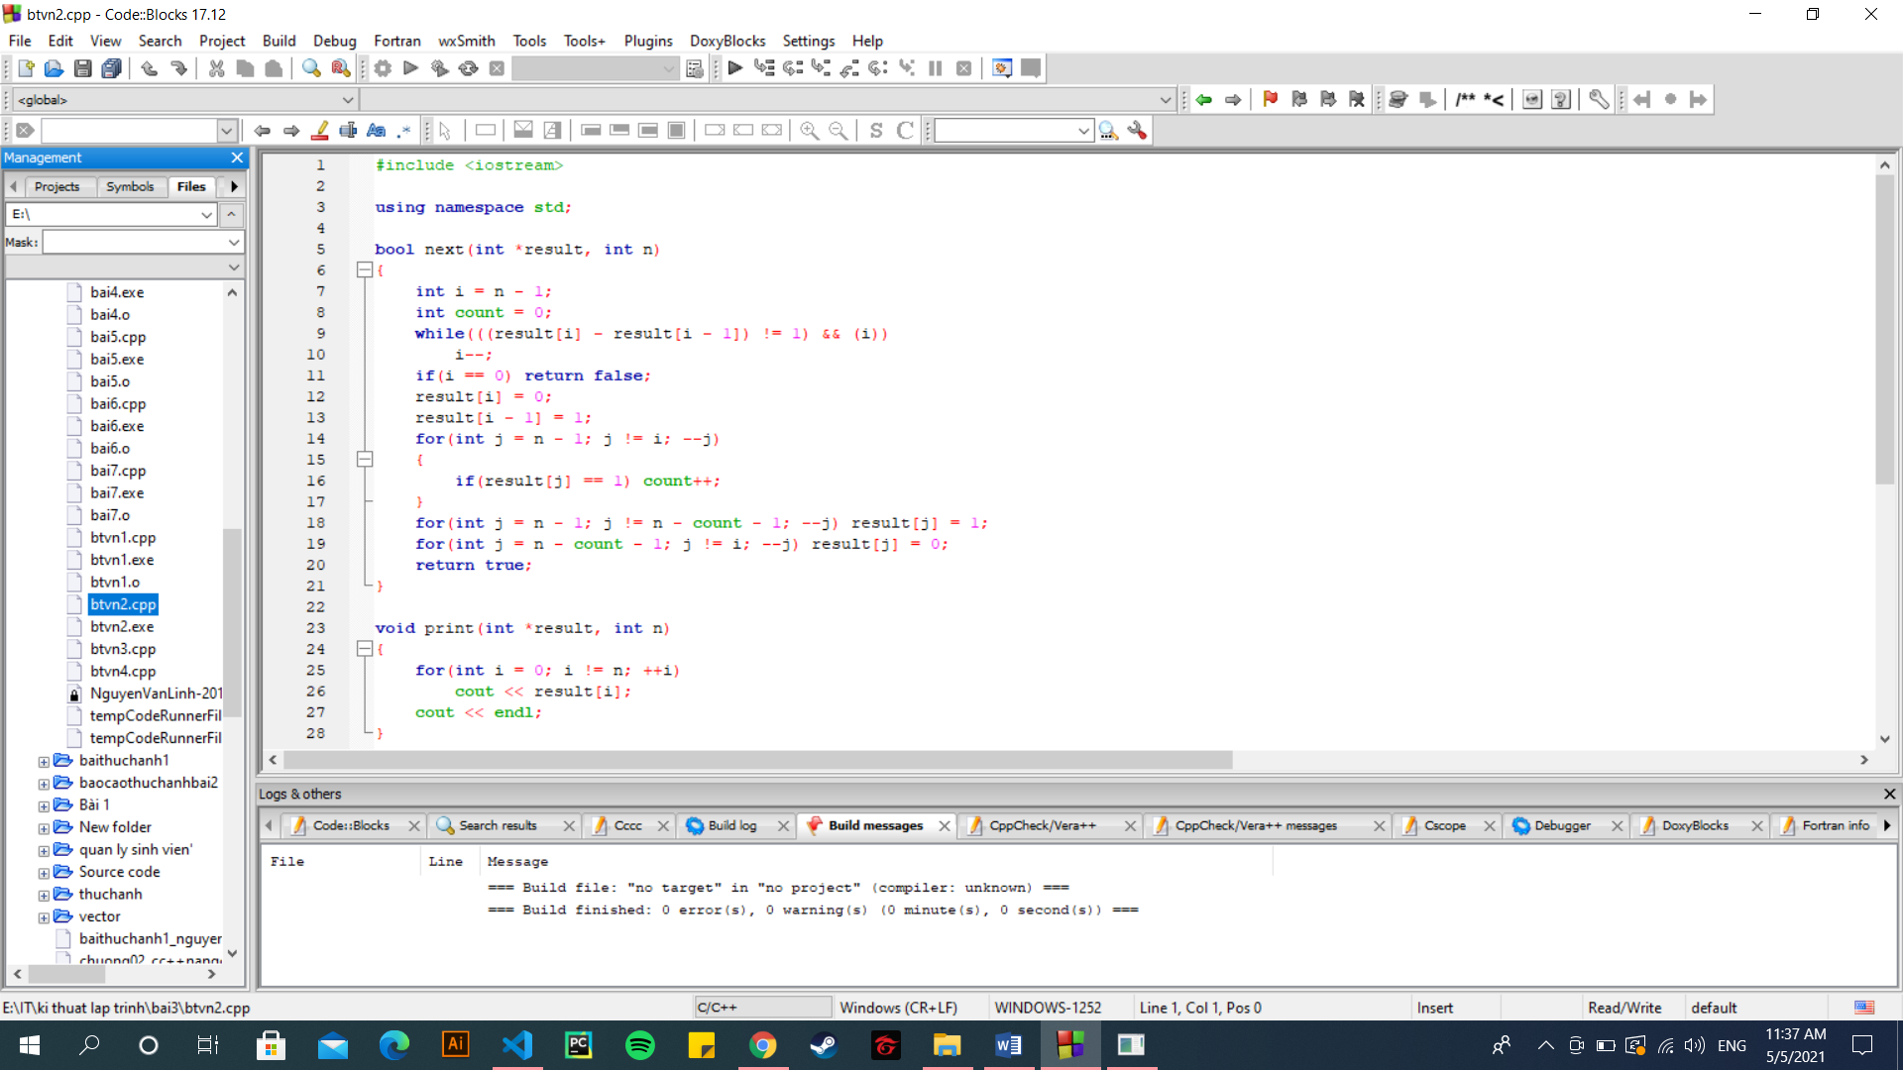

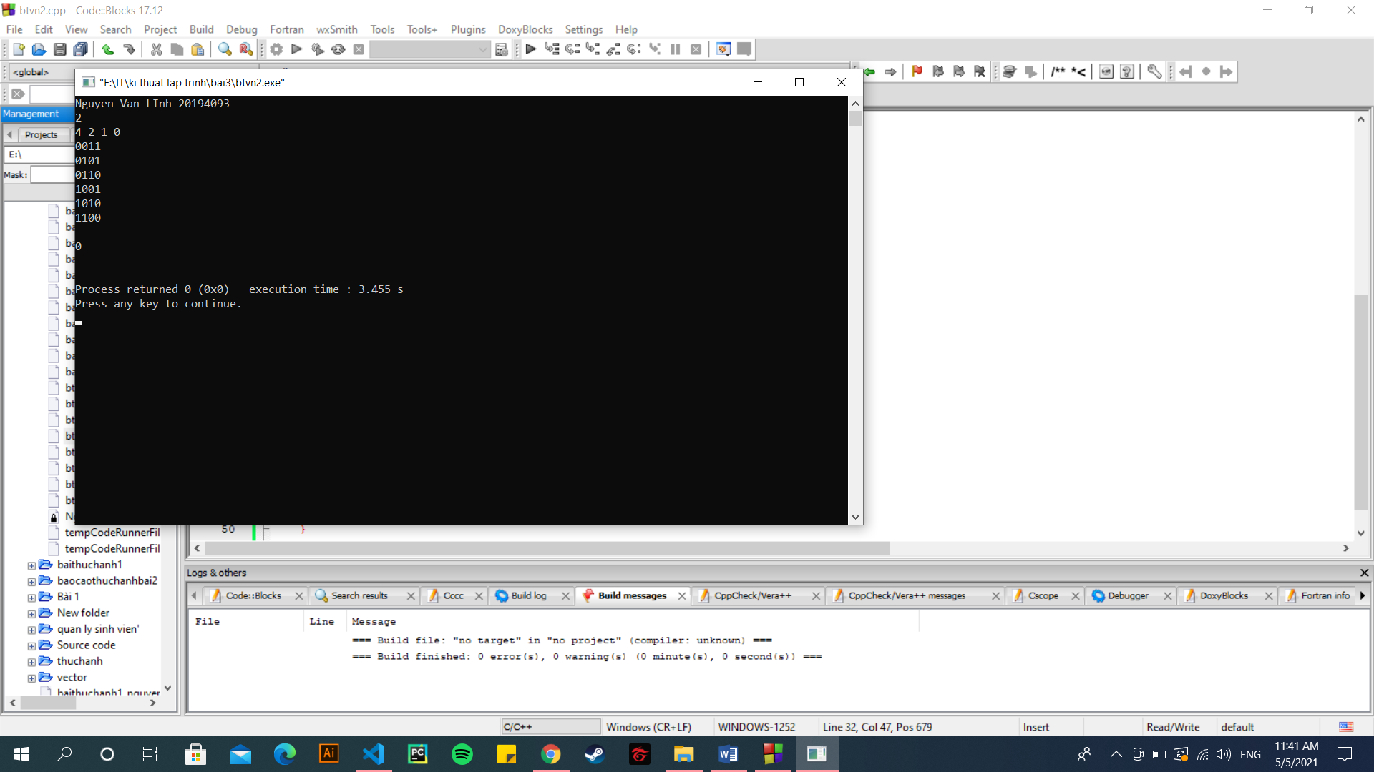

### Bài tập về nhà 3: Lịch trình chụp ảnh

Superior là một hòn đảo tuyệt đẹp với nn địa điểm chụp ảnh và các đường một chiều nối các điểm chụp ảnh với nhau. Đoàn khách tham quan có rr người với sở thích chụp ảnh khác nhau. Theo đó, mỗi người sẽ đưa ra danh sách các địa điểm mà họ muốn chụp. Bạn cần giúp mỗi người trong đoàn lập lịch di chuyển sao cho đi qua các điểm họ yêu cầu đúng một lần, không đi qua điểm nào khác, bắt đầu tại điểm đầu tiên và kết thúc tại điểm cuối cùng trong danh sách mà họ đưa ra, và có tổng khoảng cách đi lại là nhỏ nhất.

**Dữ liệu vào:**

Dòng đầu chứa nn và rr

Tiếp theo là ma trận n×nn×n mô tả chi phí đi lại giữa các địa điểm. Chi phí bằng 0 có nghĩa là không thể đi lại giữa hai địa điểm đó.

rr dòng tiếp theo chứa danh sách các địa điểm mà người rr đưa ra. Lưu ý là hành mỗi hành trình cần phải bắt đầu và kết thúc bởi hai đỉnh đầu và cuối của danh sách, còn các địa điểm còn lại có thể thăm theo bất kỳ thứ tự nào

**Kết quả:**

Gồm rr dòng ghi chi phí đi lại ít nhất của rr người theo thứ tự đầu vào

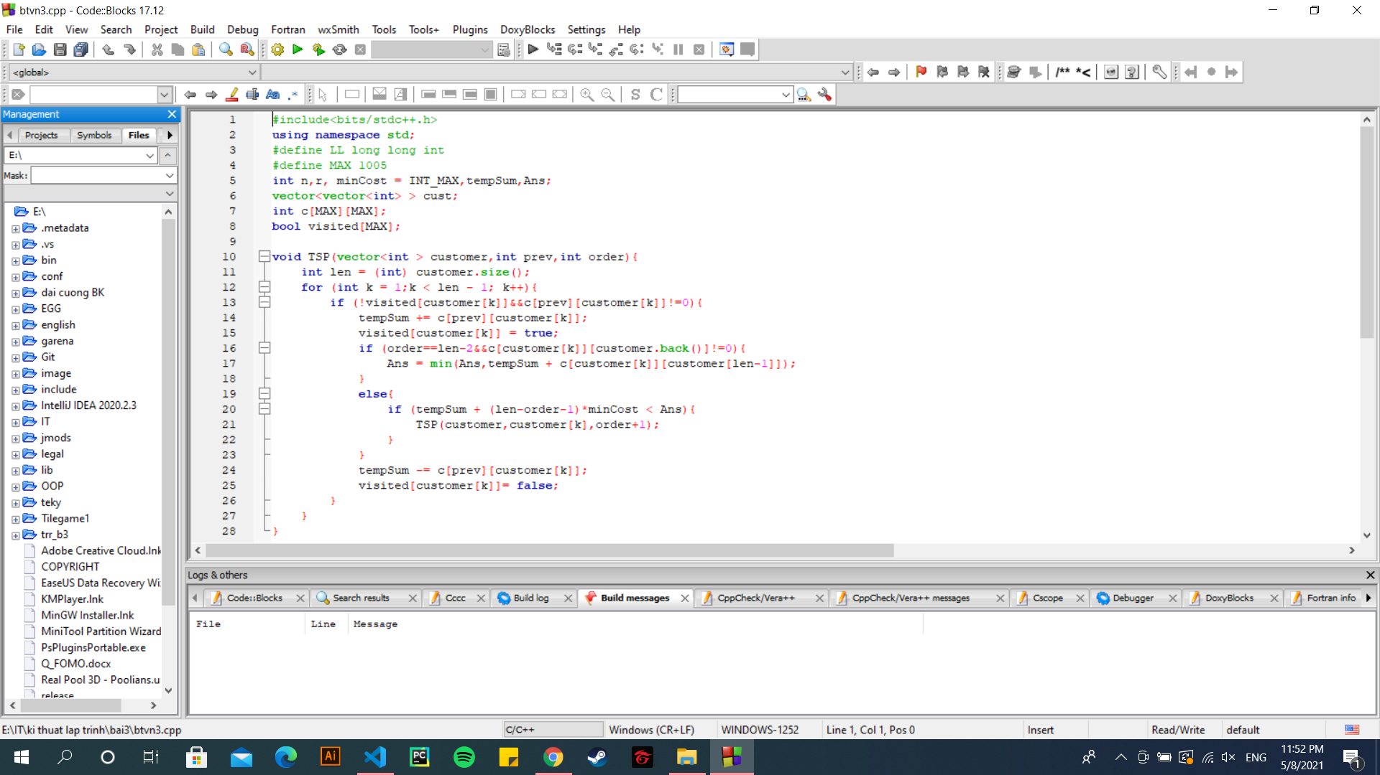

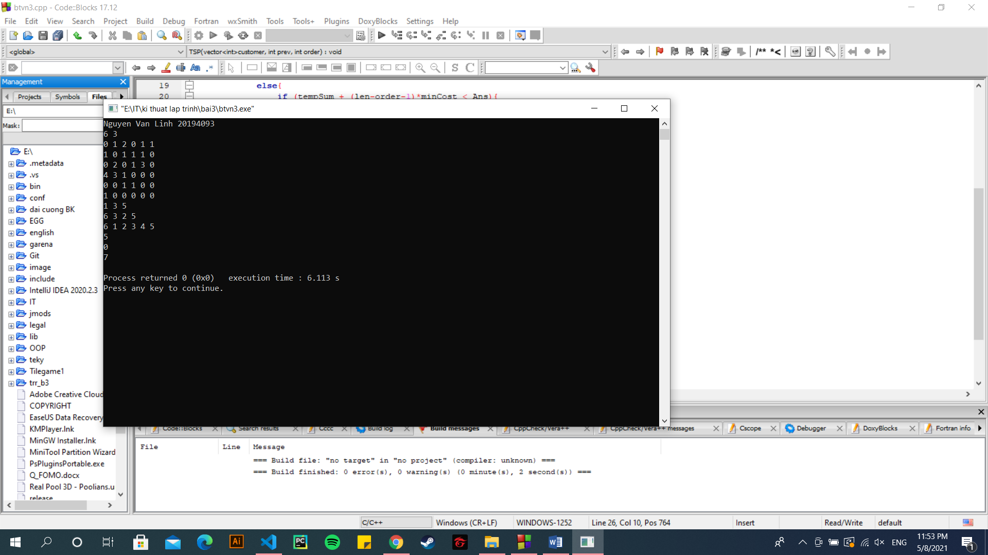

### Bài tập về nhà 4: Đếm đường đi

Cho đồ thị vô hướng GG, hãy đếm số đường đi đi qua kk cạnh và không đi qua đỉnh nào quá một lần.

**Dữ liệu vào:**

Dòng 1: Chứa hai số nguyên nn và kk (1≤n≤301≤n≤30, 1≤k≤101≤k≤10) với nn là số đỉnh của GG. Các đỉnh sẽ được đánh số từ 1 đến nn

Dòng 2: Chứa số nguyên mm (1≤m≤601≤m≤60) là số cạnh của GG

mm dòng tiếp theo: Mỗi dòng chưa hai số nguyên là một cạnh của GG

**Kết quả:**

Số lượng đường đi đơn độ dài kk

